标题：

3月26日下午，北京AI原点社区迎来了一批特殊的客人。

作为2026中关村论坛年会“科技园区参访交流活动”的重要线路之一，来自全球的30余位外籍嘉宾走进这片创新热土，深度感受海淀AI产业的蓬勃活力与开放生态。
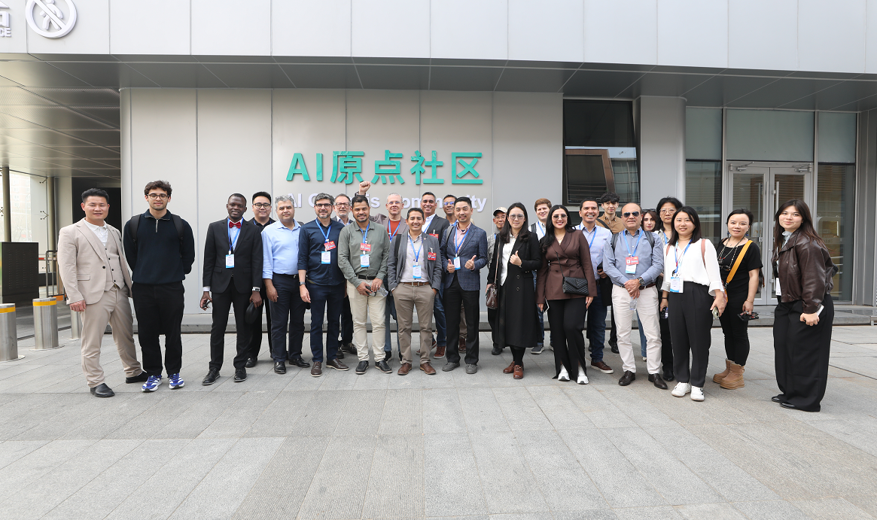
从AI小巷到康养样板间，从清华大学人工智能学院到北京AI原点社区大街，一条精心设计的参访路线，串联起这片3平方公里土地上最硬核的技术成果与最生动的创新实践。

走进“AI现场”，感受从0到1的创新浓度

下午，参访团从北京AI原点社区东门步入。

沿着小巷前行，参访团走进哈工大康养样板间。这个由社区与哈尔滨工业大学联合打造的智慧康养场景，展示了AI技术如何赋能银发经济——从智能监测到跌倒预警，从健康管理到远程问诊，一套完整的解决方案让外宾们频频驻足。
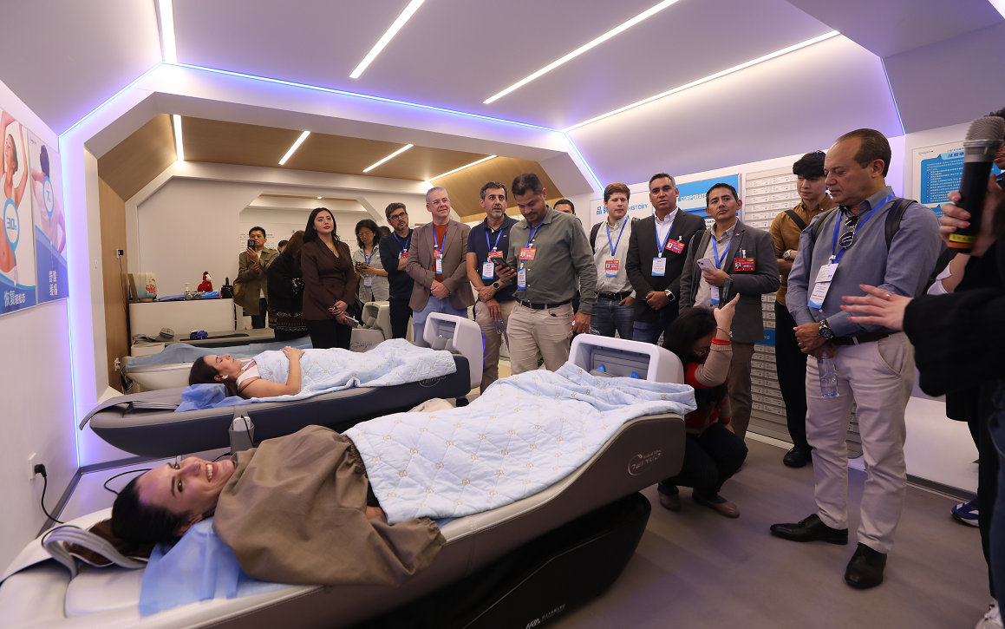

“这不仅是技术，更是对老龄化社会的积极回应。”

一位来自欧洲的参访嘉宾感叹。

随后，参访团来到清华大学人工智能学院。作为社区的核心智力资源，这里汇聚了图灵奖得主姚期智院士领衔的顶尖科研团队。
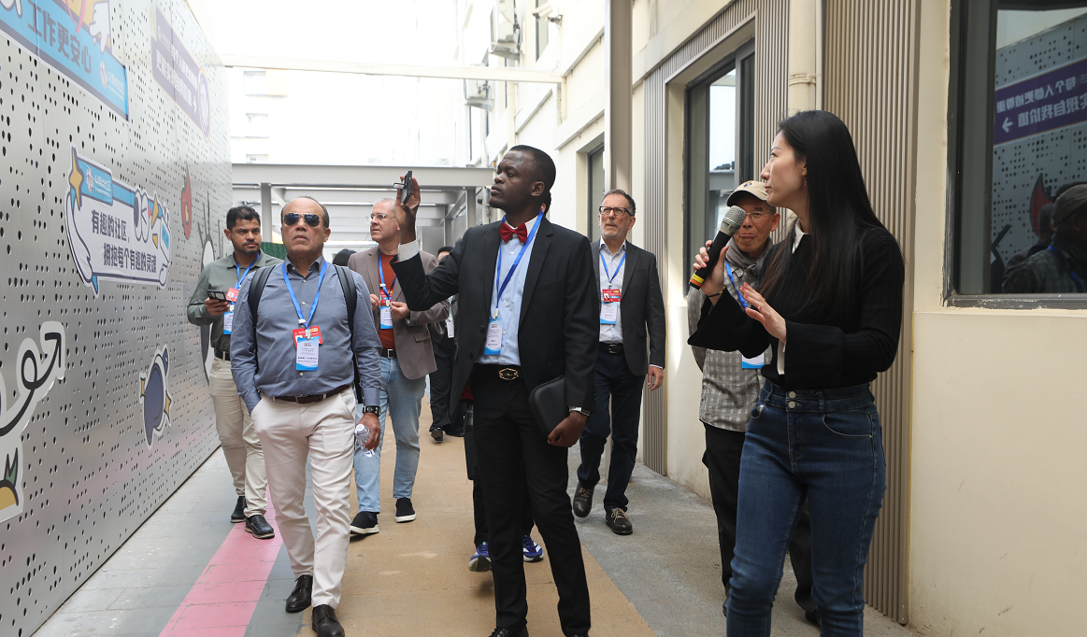
讲解员介绍，学院与社区深度联动，从基础研究到产业转化形成了“10分钟创新闭环”——教授的研究成果，下楼就能找到创业团队验证；学生的创意想法，出门就能对接投资人和产业资源。

从“上下楼”到“上下游”，高浓度生态引赞叹

随后在北京AI原点社区大街，参访嘉宾们沉浸式感受了社区浓厚的科技氛围。这条数百米的街道，两侧分布着百川智能、面壁智能、生数科技、非夕科技、星测未来等一批AI企业。

讲解员用一组数据勾勒出这里的创新密度：3平方公里内集聚400余家人工智能企业，产业集聚度达74%；1公里半径内汇聚1000余位AI科学家、1.3万余名开发者、10万余名AI相关专业青年学子。
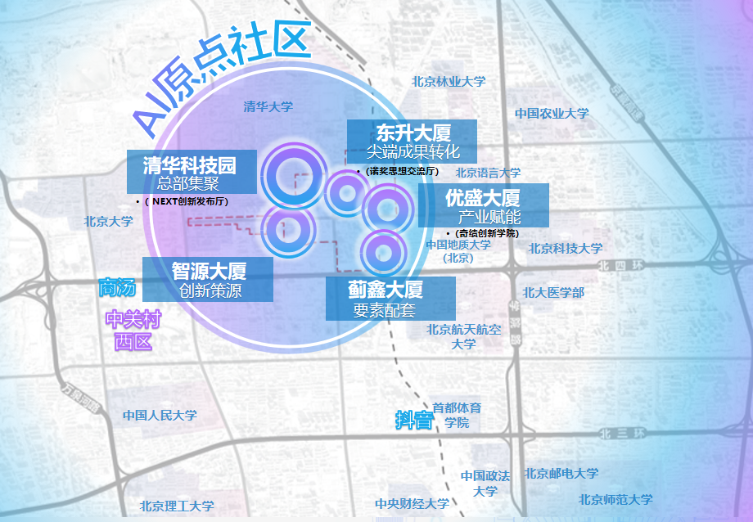
“上下楼即上下游”——这句话在原点社区大街上有了最直观的体现。做算法的公司楼下，可能就是需要算法的制造企业；开发硬件的团队，隔壁就坐着做软件集成的伙伴。这种高浓度的产业生态，让协同创新从“理念”变成了“日常”。
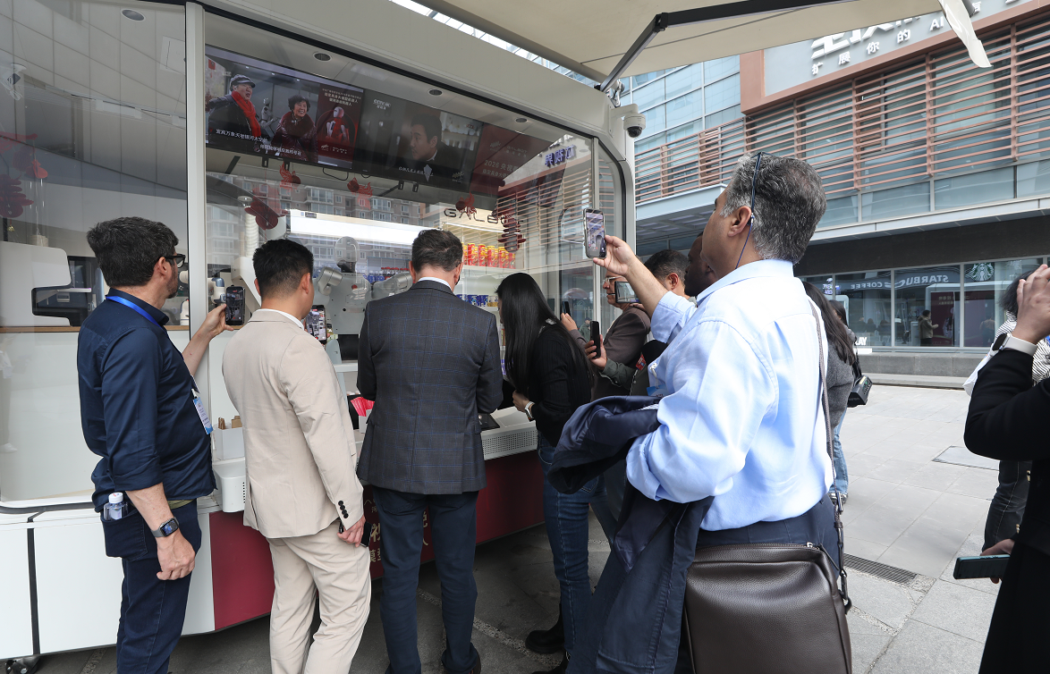
讲解员介绍，社区已推动智慧康养、无人零售、非接触式交互等20余个智能场景先行落地，让前沿技术真正走进生活。

从“全球十大创新区”到“世界AI原点”

最后，参访团在北京AI原点社区南门集合登车离开园区。近一小时的参访，让外宾们对这片土地留下了深刻印象。

“这里让我想起硅谷的Palo Alto，但又完全不同。”

一位来自美国的参访嘉宾表示，

“这里不仅有技术，更有一种‘让技术落地’的紧迫感和行动力。”

“从东升大厦到原点大厦，从工业区到AI高地，这片土地的蜕变本身就是一部创新史。”
北京AI原点社区品牌宣传总监韩雅琪在参访结束时说，“我们正在做的，是让每一位创新者都能在这里找到属于自己的原点。”

2025年，北京AI原点社区入选“全球十大创新区”，与旧金山“脑谷”、西雅图AI House等国际创新节点建立了深度合作。此次中关村论坛年会期间，社区作为外宾参访的重要一站，正是其国际影响力的生动印证。
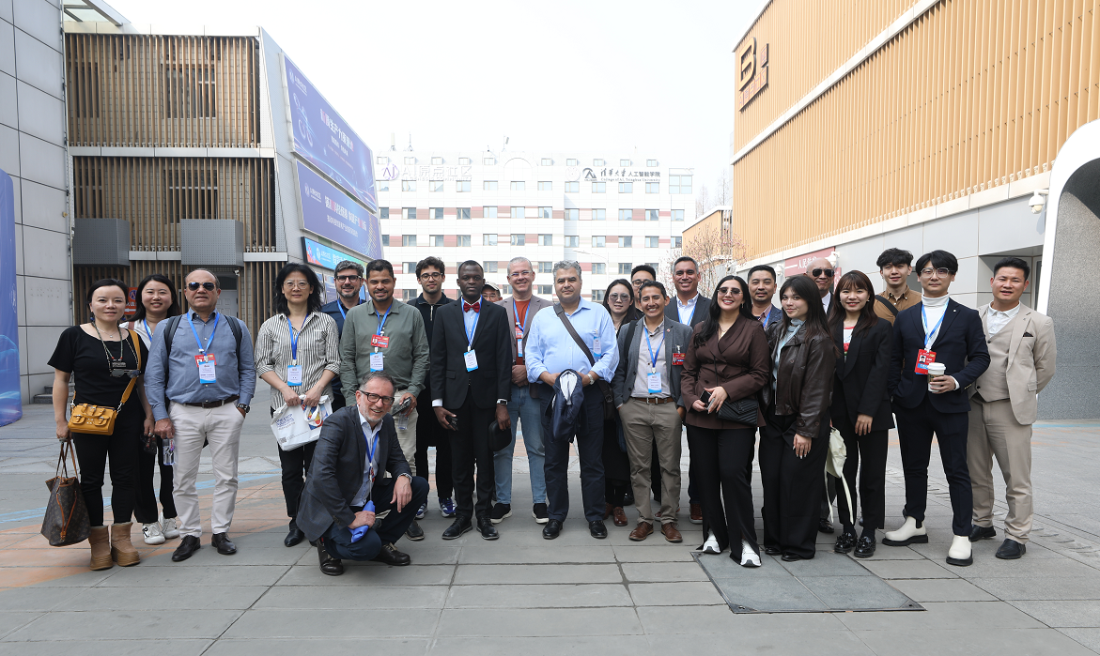
正如海淀区所擘画的蓝图：面向“十五五”，北京AI原点社区锚定“最年轻的人才引力、最真实的场景开放、最有温度的品质载体、最密集的资源整合、最先行的政策创新、最活跃的品牌生态”目标，以奋斗者为本，为创业者服务。
而这次参访，正是全球创新者感知海淀、链接海淀、融入海淀的“鲜活现场”。

本次提供的活动通稿，特别是文中提到的市级领导发言、“首次”“第一”“首创”等相关内容， AI原点社区参访交流活动宣传负责人已审核把关。

